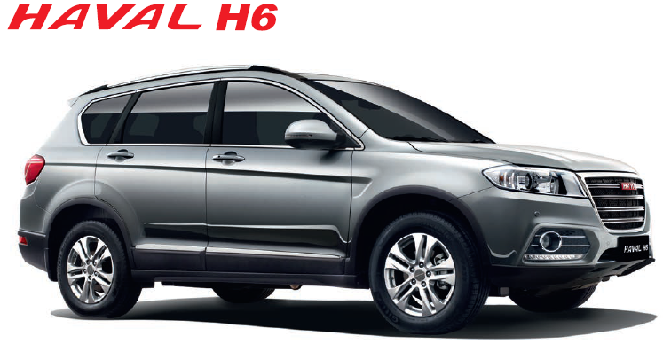

ТЕХНИЧЕСКИЕ ПАРАМЕТРЫ
Тип двигателя | Бензиновый с распределённым впрыском и турбонаддувом
Рабочий объём (куб. см) | 1497
Максимальная мощность (л.с./кВт/об/мин) | 143/105/5600
Максимальный крутящий момент (Нм/об/мин) | 210/2200-4500
Коробка передач | 6МТ | 6АТ
Привод | передний /полный | передний
Передняя подвеска | независимая McPherson
Задняя подвеска | независимая двухрычажная
Объём багажного отделения min/max (л) | 808 / 2010
Объём топливного бака (л) | 50
Тип топлива АИ | 92/95
Клиренс (мм) | 180

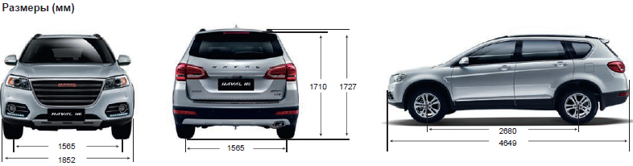
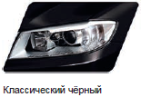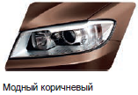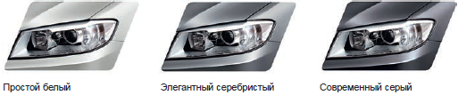

КОМПЛЕКТАЦИЯ* |  |  | CITY | LUX | ELITE
ДВИГАТЕЛЬ | ТИП ПРИВОДА | ТРАНСМИССИЯ | РРЦ**, РУБ.
1.5 бензиновый | Передний | 6МТ | −− | 1 207 800 | 1 258 700
1.5 бензиновый | Полный | 6МТ | 1 248 500 | 1 309 500 | 1 360 400
1.5 бензиновый | Передний | 6AT | −− | 1 351 000 | 1 402 000
CITY | СИСТЕМЫ БЕЗОПАСНОСТИ
ВНЕШНИЙ ВИД | ▪ Фронтальные подушки безопасности
▪ 17'' легкосплавные колёсные диски, шины 225/65 R17 | ▪ Парковочные датчики сзади
▪ Галогеновые фары | ▪ Смарт-ключ
▪ Светодиодные повторители поворота в боковых зеркалах | ▪ Функция задержки выключения фар - сопровождение домой
▪ Боковые зеркала с электроприводом складывания, регулировки и обогревом | ▪ Система крепления детских сидений ISOFIX
▪ Лазерная подсветка пространства около дверей в форме логотипа Haval | ▪ Система контроля давления в шинах
▪ Светодиодные дневные ходовые огни | ▪ Система экстренного торможения (BA)
▪ Передние противотуманные фары с поворотной подсветкой | ▪ Антиблокировочная система (ABS)
▪ Рейлинги на крыше | ▪ Система распределения тормозного усилия (EBD)
▪ Спойлер на крыше | ▪ Система стабилизации (ESP)
▪ Антенна на крыше в форме "акульего плавника" | ПРОТИВОУГОННЫЕ СИСТЕМЫ
▪ Хромированная окантовка бокового остекления  ▪ Боковые защитные молдинги | ▪ Иммобилайзер  ▪ Противоугонная сигнализация
▪ Бескаркасные щетки стеклоочистителей лобового стекла | ПРОЧЕЕ
▪ Передний и задний бамперы окрашены в цвет кузова | ▪ Полноразмерное запасное колесо на легкосплавном диске
▪ Защитные пластиковые накладки на задний бампер и пороги | ▪ Разблокировка лючка бензобака из салона
▪ Накладка на заднем бампере из нержавеющей стали | ▪ Система поиска автомобиля
▪ Декоративная насадка на патрубок выхлопной системы | ▪ Светодиодная подсветка номерного знака
ИНТЕРЬЕР / ОБОРУДОВАНИЕ САЛОНА | LUX (дополнительно к CITY)
▪ Система бесключевого доступа | ▪ Люк с электроприводом
▪ Запуск двигателя без ключа | ▪ Круиз-контроль
▪ Сиденья с отделкой из ткани | ▪ Сиденья с отделкой из искусственной кожи
▪ Ручная регулировка сиденья водителя по 6 направлениям ▪ Ручная регулировка сиденья пассажира по 4 направлениям | ▪ Электропривод регулировки сиденья водителя по 8 направлениям, включая регулировку поясничной опоры
▪ Зеркало заднего вида (внутреннее) антибликовое | ▪ Передние боковые подушки безопасности
▪ Климат-контроль 2-х зонный  ▪ Подогрев передних сидений | ▪ Шторки безопасности
▪ Салонный фильтр от пыли | ▪ Парковочные датчики спереди
▪ Спинки сидений 2 ряда, складывающиеся в пропорции 60/40 | ▪ Датчик света
▪ Регулировка угла наклона спинок задних сидений | ▪ Датчик дождя
▪ Многофункциональное рулевое колесо с кожаной отделкой с ручной регулировкой по вылету и высоте | ▪ Лампы для чтения в потолочной консоли
▪ Металлические накладки на пороги спереди с подсветкой  ▪ Бортовой компьютер | ELITE (дополнительно к LUX)
▪ Атмосферная подсветка салона | ▪ Ксеноновые фары с автокорректором и омывателями
▪ Подлокотники передних сидений  ▪ Подлокотник сидений 2-го ряда с подстаканниками  ▪ Управление указателями поворота в одно касание  ▪ Съемная шторка багажного отделения | ▪ Электропривод регулировки сиденья пассажира по 4 направлениям
МУЛЬТИМЕДИЙНАЯ СИСТЕМА | ▪ Зеркало заднего вида с автоматическим затемнением
▪ Мультимедийная система с 8-дюймовым (20,3 см) сенсорным ЖК-дисплеем с возможностью воспроизведения AM/FM, CD/MPEG4 | ▪ Камера заднего вида с динамической разметкой  ▪ Камера в правом зеркале для обзора слепой зоны
▪ Система беспроводной связи Bluetooth®
▪ Акустическая система (7 динамиков)
▪ USB-разъём, линейный вход AUX, слот для карты SD
г. Краснодар ул. Крайняя 84
8 (909) 445-90-90
www.dmkrasnodar.ru
*ООО «Хавейл Мотор Рус» оставляет за собой исключительное право вносить любые конструктивные изменения в любую комплектацию автомобиля без предварительного уведомления.
**РРЦ – Рекомендованная Розничная Цена в рублях. Приведенная в настоящей листовке цена носит информационный характер и не является публичной офертой.

